中学校３年生 数学 単元名 ４ 関数 ｙ＝ａχ^{２} ＮＯ．１

１ 次の問いに答えなさい。 （１０点×８問）
- ｙはχの２乗に比例し、χ＝－２のとき、ｙ＝１６です。
- ｙをχの式で表しなさい。 ｙ＝４χ^{２}

- χ＝３のときのｙの値を求めなさい。 ｙ＝４×３^{２}＝４×９＝３６

- ｙはχの２乗に比例し、χ＝－３のとき、ｙ＝－１８です。

- ｙをχの式で表しなさい。 ｙ＝－２χ^{２}

- χ＝２のときのｙの値を求めなさい。 ｙ＝－２×２^{２}＝－２×４＝－８

- ｙはχの２乗に比例し、χ＝３のとき、ｙ＝１８です。

- ｙをχの式で表しなさい。 ｙ＝２χ^{２}

- χ＝－２のときのｙの値を求めなさい。 ｙ＝２×（－２）^{２}＝２×４＝８

- ｙはχの２乗に比例し、χ＝４のとき、ｙ＝３２です。

① ｙをχの式で表しなさい。 ｙ＝２χ^{２}

- χ＝－３のときのｙの値を求めなさい。 ｙ＝２×（－３）^{２}＝２×９＝１８

２ ボールがある角度の斜面を転がるときには、転がる時間をχ(秒）、転がった距離をｙ(ｍ)と
すると、ｙはχの２乗に比例することがわかっています。転がり始めてから２秒後の、ボールの
位置は、８ｍでした。このとき、ｙをχの式で表しなさい。（２０点）

ｙ＝ａχ^{２} に χ＝２，ｙ＝８ を代入すると
８＝ａ×２^{２} ４ａ＝８
＝ａ×４ ａ＝２
＝４ａ （答）ｙ＝２χ^{２}

中学校３年生 数学 単元名 ４ 関数 ｙ＝ａχ^{２} ＮＯ．２
１ 次の問いに答えなさい。 （１０点×８問）
（１）ｙはχの２乗に比例する関数で、χ＝１のときｙ＝１です。このときのａの値を求めなさい。 ａ＝１
（２）ｙはχの２乗に比例する関数で、グラフが点（－１，２）を通るとき、ｙをχの式で表しなさい。
ｙ＝２χ^{２}
（３）ｙはχの２乗に比例する関数で、グラフが点（１，－１）を通るとき、ｙをχの式で表しなさい。
ｙ＝－χ^{２}
（４）ｙはχの２乗に比例する関数で、χ＝２のときｙ＝８です。
このとき、ｙをχの式で表しなさい。
ｙ＝２χ^{２}
（５）ｙはχの２乗に比例し、χ＝－４のときｙ＝８です。
χ＝２のときｙの値を求めなさい。
１２
１２
１２
ｙ＝χ^{２}
（６）ｙはχの２乗に比例し、χ＝２のときｙ＝－４です。
χ＝－３のときｙの値を求めなさい。
ｙ＝－９
（７）ｙはχの２乗に比例し、χ＝－３のときｙ＝１８です。
この関数で、χ＝0.4 のときのｙの値を求めなさい。
ｙ＝０．３２
（８）ｙはχの２乗に比例し、χ＝－１のときｙ＝－２です。
この関数で、χ＝－２のときのｙの値を求めなさい。
ｙ＝－８
２ 物体が落下するときの距離ｙ(m)は、時間χ(秒)の２乗に比例
することがわかっています。ある物体が落下し始めてから２秒後の
距離は、２０mでした。ｙをχの式で表しなさい。(２０点)
ｙ＝ａχ^{２} ２０＝４ａ
に χ＝２、ｙ＝２０ ４ａ＝２０
を代入すると ａ＝５
２０＝ａ×２^{２} （答え）ｙ＝５χ^{２}
中学校３年生 数学 単元名 ４ 関数 ｙ＝ａχ^{２} ＮＯ．３
問１ 次の式で表される関数について、表を完成させなさい。
（１０点×８問）
(1) ｙ＝χ^{２}
χ －４ －３ －２ －１ ０ １ ２ ３ ４
ｙ １６ ９ ４ １ ０ １ ４ ９ １６
(2) ｙ＝２χ^{２} χ －４ －３ －２ －１ ０ １ ２ ３ ４
ｙ ３２ １８ ８ ２ ０ ２ ８ １８ ３２

(3) ｙ＝３χ^{２} χ －４ －３ －２ －１ ０ １ ２ ３ ４
ｙ ４８ ２７ １２ ３ ０ ３ １２ ２７ ４８

(4) ｙ＝－χ^{２} χ －４ －３ －２ －１ ０ １ ２ ３ ４
ｙ －１６ －９ －４ －１ ０ －１ －４ －９ －１６

(5) ｙ＝－２χ^{２} χ －４ －３ －２ －１ ０ １ ２ ３ ４
ｙ -32 -18 －８ －２ ０ －２ －８ -18 -32

(6) ｙ＝－３χ^{２} χ －４ －３ －２ －１ ０ １ ２ ３ ４
ｙ -48 -27 -12 －３ ０ －３ -12 -27 -48

１ χ －６ －４ －２ ０ ２ ４ ６
(7) ｙ＝ χ^{２}
２ ｙ １８ ８ ２ ０ ２ ８ １８

１ χ －６ －４ －２ ０ ２ ４ ６
(8) ｙ＝－ χ^{２}
２ ｙ －１８ －８ －２ ０ －２ －８ －１８

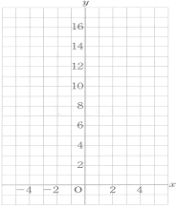
２ ｙ＝χ^{２} のグラフを上の表を参考に書きなさい。
（２０点）

中学校３年生 数学 単元名 ４ 関数ｙ＝ａχ^{２} ＮＯ．４
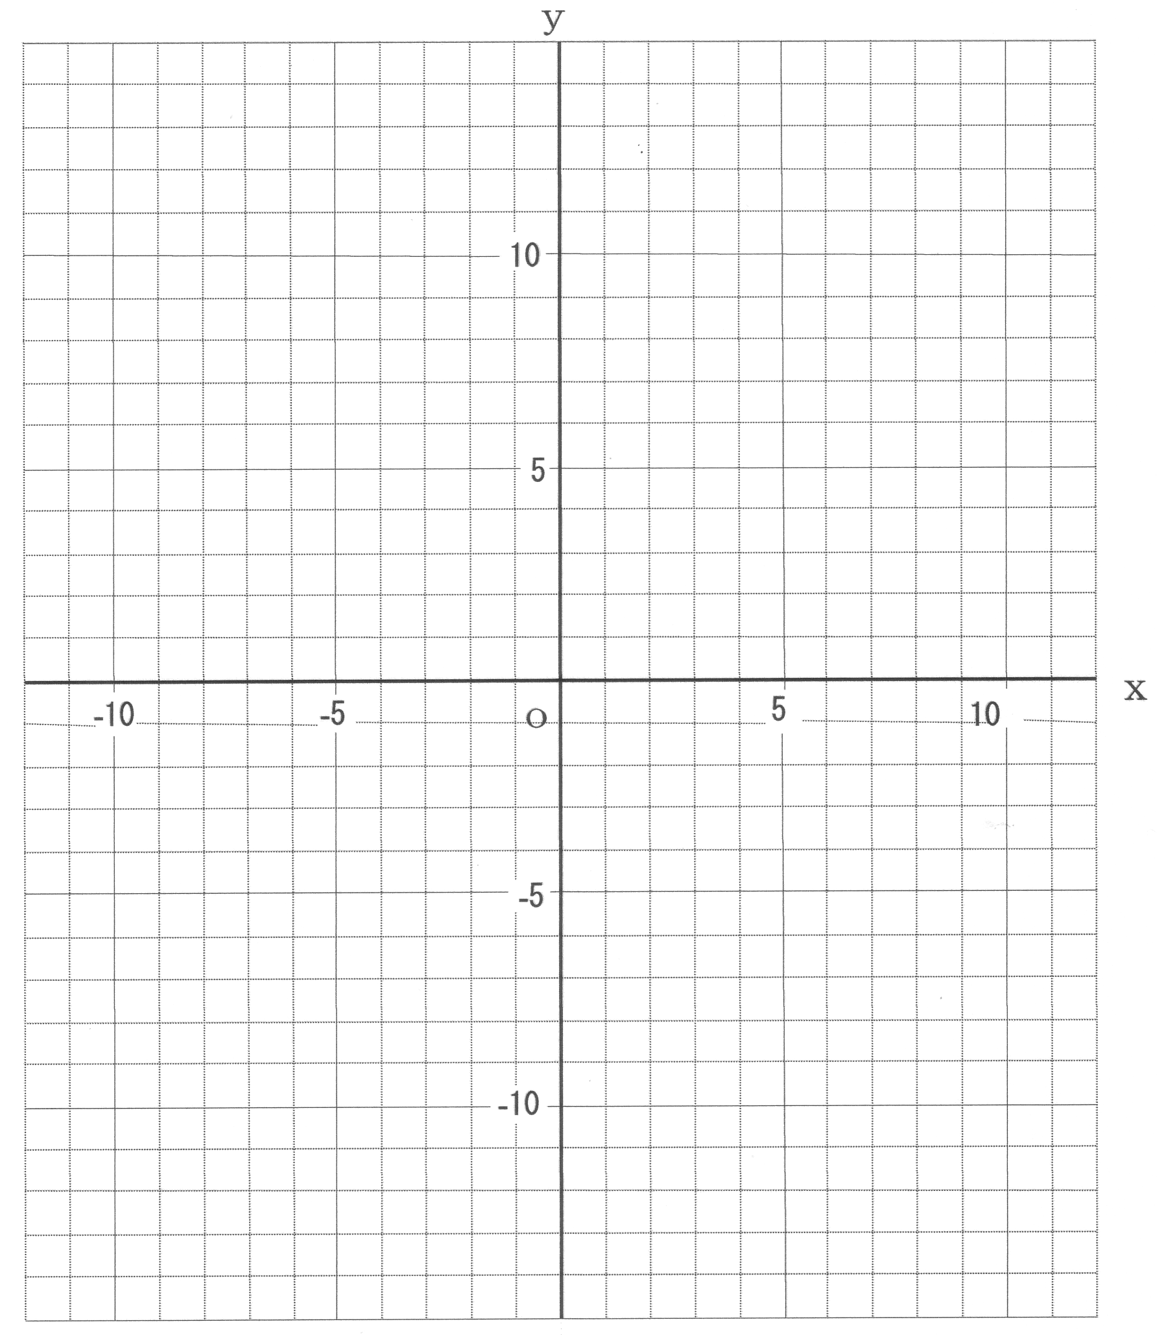  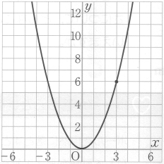 | １ 次のグラフをかきなさい。(１０点×４問)  (1) ｙ＝χ^{２} (1) (2)  【点（３，９）を通る】  (2) ｙ＝２χ^{２}  【点（２，８）を通る】  (3) ｙ＝－χ^{２}  【点（３，－９）を通る】  １  (4) ｙ＝－ χ^{２}  ２  【点（４，－８）を通る】  (4) (3)  ２ 関数ｙ＝ａχ^{２} のグラフについて、【 】にあてはまる  言葉を書きなさい。 (１０点×４問)  ・【①原点】を通る。  ・ｙ軸について対称な【②放物線】とよばれる曲線である。  ・ａ＞０のときは、【③上】に開いた形、  ａ＜０のときは、【④下】に開いた形のグラフになる。  ３ 右のグラフは、点(３，６)を通ります。  このグラフの式を求めなさい。(２０点)  ｙ＝ａχ^{２} で グラフが点（３，６）を  通るから χ＝３，ｙ＝６ を代入して  ６＝ａ×３^{２}  ６＝９ａ  ９ａ＝６  ａ＝  = （答）ｙ＝χ^{２}

中学校３年生 数学 単元名 ４ 関数 ｙ＝ａχ^{２} ＮＯ．５
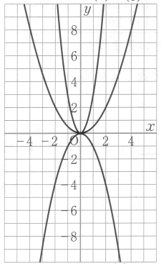 | １ 次の放物線についてｙをχの式で表しなさい。  (１０点×３ 問)
 | - χ＝４のとき ｙ＝８だからｙ＝χ^{２}
- ②
②χ＝１のとき ｙ＝３だから
ｙ＝３χ^{２}

③χ＝２のとき ｙ＝－４だから
ｙ＝－χ^{２}

２ ｙ＝３χ^{２}でχの値が次のように
増加するとき変化の割合を求めな
さい。 (１０点×３問)

(1) １から３まで
＝１２
(2) ２から４まで
＝１８
(3) -4から-1まで ③
=－１５

３ ｙ＝３χ^{２}についてχの変域が次のとき、ｙの変域を求め
なさい。 (１０点×２問)

(1) １≦χ≦４ (2) －３≦χ≦１
０≦ｙ≦４８ ０≦ｙ≦２７
問４ ｙ＝ａχ^{２}で、χの値が２から４まで増加したときの変化
の割合が１８のとき、ａの値を求めなさい。(２０点)
＝１８
６ａ＝１８
ａ＝３

